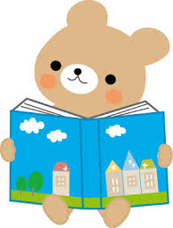
インターネットで読める
多言語の児童書などの情報

国立国会図書館リサーチ・ナビ

インターネットで読める外国の児童書のサービスを紹介しています。
https://rnavi.ndl.go.jp/research_guide/entry/post-556.php

いろんな言語の本が読めますよ!
くわしくは下のリンクからも見ることができます。

<複数の言語の本が読める>
■The International Children's Digital. Library

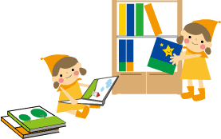
■Children's Books Online: the Rosetta Project, Inc.
■Project Gutenberg

■Europeana

<英語の本が読める>
■Lewis Carroll Society of North America (LCSNA)

■Zvi Har'El's Jules Verne Collection

<カザフ語の本が読める>
■Государственная республиканская детская библиотека им. С. Бегалина

<フランス語の本が読める>
■Gallica

<ロシア語の本が読める>
■Центральная городская детская библиотека имени А.С. Пушкина
■Литература для детей

障害者情報ネットワーク ノーマネット

障害者による情報発信と情報交換のために支援とサービスを行っています。
https://www.normanet.ne.jp/services/download/rainbow.html
多言語えほん
提供：多言語絵本の会RAINBOW
おおさかこども多文化センター http://okotac.org/
多言語電子絵本DAISY http://okotac.org/?page_id=203

岡山県立図書館 デジタル絵本

http://digioka.libnet.pref.okayama.jp/mmhp/kyodo/kento/kodomo-narrator/dehon-bunrui-index.html
岡山県立図書館『デジタル岡山大百科』から公開中の、平成２０年度から２６年度に
岡山県立図書館子どもナレーター事業で製作した１７７作品のデジタル絵本の一覧です。
ナレーションは県内の小中学生で、内容は岡山の民話です。英語版があります。

